废旧高铝耐火砖竞价销售竞价公告 （二次挂网 ）
一、竞价编号： LHTY-20220928-001
二、发布日期： 2022年9月 28日
三、竞价说明
（一）、标的物名称、对应重量、包装形式：
标的物 | 数量（吨） | 成分 | 物理规格及包装
废旧高铝耐火砖 | 约200吨 | 投标方自行取样测算 | 块状、散装
此处数量仅供参考，作价数量按实际发货数量为准。
（二）投标人其他资质要求及说明：
1、报价人应为江苏省内一般纳税人企业，营业范围应包含耐火材料生产、加工等资质，无资质企业谢绝参与本次竞价；
2、报价人报价前请提供以下资料：
（1）营业执照（副本）复印件，盖章
（2）废旧耐火材料生产利用工艺图（完整结构）
3、根据江苏省生态环境厅针对一般固体废物管理要求，本次标的物须通过公路运输形式进行运输转移，不接收其他运输方式。
四、报价方法：
投标方应现场看货，标的物位于张家港联合铜业有限公司废镁砖堆场1#堆池（见附图），对标的物按单价形式报价（X元/吨，报价含税，税率13%）；
五、地点：
张家港联合铜业有限公司废镁砖堆场1#堆池（见附图）。
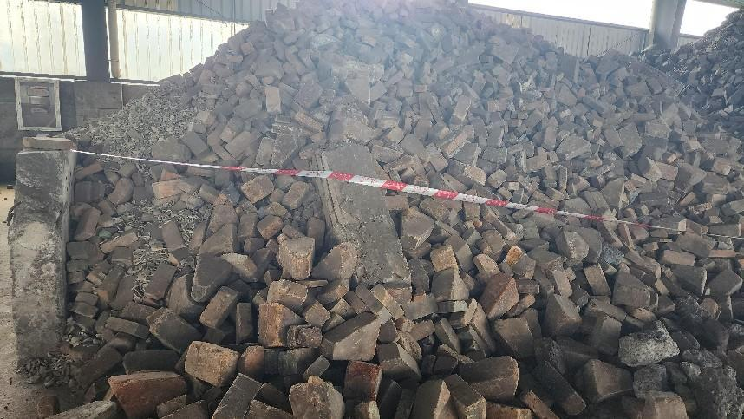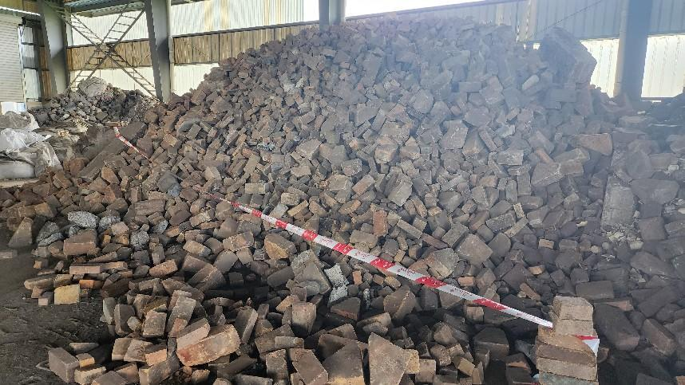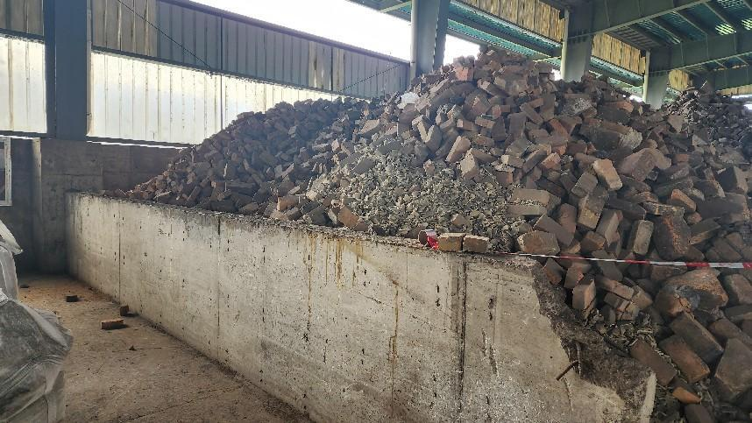
六、提货要求：
1、转移准备：中标方与卖方在签订正式合同后，应将公司基本资料、接收计划、固体废物转移资料（与卖方安全环保部对接）、承运公司资质资料等原件盖章交于卖方，卖方收到资料后立即展开转移申报工作。
2、提货框架：转移审批程序完成后，中标方按卖方通知执行发货程序，中标方应在双方合同签订后30日内完成全部提货；
3、运输要求：中标方负责委托第三方有资质的运输单位运输，其工作人员未经卖方批准不得进入卖方非标的物存放的区域且应当遵守卖方有关环保、安全、卫生、5S管理等规章制度，不影响卖方的正常生产经营秩序，进厂运输危废物时，需要主动下车登记后方可进入，且车速不超过5公里/小时。标的物出厂前，双方应确认种类与数量并由买方安环部门开具相应转移联单，以便跟踪管理，中标方凭卖方的出门证出门，标的物到达中标方接收厂区后应及时按规范的安全环保手续进行入库。
4、环保责任：在标的物出厂前发生任何环境污染问题或事故由卖方承担全部责任，在标的物出厂后，中标方对其所可能引起的任何环境污染问题或事故承担全部责任。因操作不当而造成整个处理过程中某个环节的任何泄漏与污染，均由中标方负责协调解决，若由此造成卖方损失（包括但不限于因此受政府部门罚款等）的，中标方应负责赔偿。
七、质检验收
计量以卖方地磅过磅为准，结算重量为磅单实际净重量，作为双方结算的依据。买卖双方代表均在场监督，如买方未派代表参加，则视为同意卖方的操作。
八、履约保证金
中标方须向张家港联合铜业有限公司缴纳人民币壹万元(¥10,000.00）作为履约保证金。
九、违约责任

1、在甲方厂区内，若因甲方的过失，造成乙方财产受损或乙方人员伤害时，甲方应负全部责任。若因乙方的过失，造成甲方财产受损或甲方人员伤害时，乙方应负全部责任。
2、乙方或乙方的工作人员给甲方或甲方的雇员或其他任何第三方造成人身损害或财产损失的，乙方应负责赔偿，甲方有权从应支付给乙方的款项中直接扣除相应赔偿金。
3、乙方保证废弃物因操作不当而造成整个处理过程中某个环节的任何泄漏与污染，均由乙方负责协调解决，若由此造成甲方损失（包括但不限于因此受政府部门罚款等）的，乙方应负责赔偿。
4、如因中标方原因在中标当年内未能完成转移或提货，张家港联合铜业有限公司有权没收履约保证金。
十、其他

1、本次竞价设有标底。

2、评标委员会将推荐满足本竞价文件要求，本次招标项目最多接收1家中标；

3、评标办法：本次竞价项目，报价总价最高者得；

4、本次招标量为张家港联合铜业有限公司预估量，不作为最终实际执行量。实际执行量按张家港联合铜业有限公司实际供应量执行，报价总价仅作为参考并不作为实际合同签订时的实际成交数据。

5、本次招标项目标的物为一般固体废物，投标方应清楚理解该类物资严格受国家环保政策限制，招投标及合同执行期间可能因国家政策调整而发生不可逆的变化，张家港联合铜业有限公司不承担任何因此产生的任何损失。
十一、中标人确定
以报价最高价为中标人。

十二、投标截止时间
2022年10月5日10：00 时，逾期送达或未送达指定地点的投标文件不予受理。
十三、投标文件接收单位及联系人：
标书提交地址：张家港市锦丰镇三兴街道2202号，张家港联合铜业有限公司质量计量部（企管部）；邮编：215624
接收时间：投标截止日期前每天8：00至11：30，13：30至16：30，节假日除外。
投标联系人：殷玥 联系电话：0512-58533020
业务联系人：王恺 联系电话：0512-58538927

